ГБПОУ «Воробьевы горы» приглашает московских школьников принять участие в каникулярных онлайн-программах
05.10.2020
С 12 по 16 октября 2020 года в связи с дополнительными днями каникул Образовательный проект «Профильная четверть» приглашает московских школьников принять участие в бесплатных онлайн-программах. Ребята смогут пройти пятидневное обучение по выбранному направлению, а также принять участие в разнообразных активностях в социальных сетях.
Ребята в возрасте 7-9 лет посетят программы «Мир творчества» и «Mind-fitness».
На программе «Мир творчества» ребята познакомятся с понятиями цвет и композиция, научатся смешивать, сочетать цвета, получать необходимую цветовую гамму. Познакомятся с такими техниками рисования как: «граттаж», «скетчинг», «точечное рисование». Узнают о том, как правильно подобрать материалы, инструменты, необходимые для работы и многое другое. Участники познакомятся с нетрадиционными техниками изготовления поделок и попробуют свои силы в современных направлениях прикладного творчества.
На мастер-классах по программе «Mind-fitness» участники узнают о технологиях поддержки остроты мыслительных способностей.
Ребята повысят гибкость своего интеллекта, благодаря специально разработанным упражнениям, направленным на универсальное развитие различных умственных процессов.
Школьников в возрасте 10-12 лет ждут программы «Комикс-Арт» и «Научный мир».
Участники программы «Комикс-арт» познакомятся с процессом создания комиксов от идеи до воплощения и создания своей истории. Ребята выступят в роли автора, сценариста, художника. На занятиях участники программы узнают об истории создания комикса, познакомятся с интересными фактами о создателях и их работах, разберут правила перехода от сюжета к сценарию, раскадровки, познакомятся с особенностями создания названия для комикса.
Программа «Научный мир» погрузит ребенка в мир открытий, невероятных экспериментов – в мир научных знаний. Каждый день – это некое научное путешествие в мир опытов и невероятных экспериментов, увлекательных изобретений.
Для участников в возрасте 13-17 лет состоятся программы «Основы web-дизайна» и «Stories making».
В рамках занятий по программе «Основы Web-дизайна» участники узнают: как создать правильную структуру сайта, как создать привлекающий визуал, правила составления и размещения текстов и многое другое.
На программе «Stories making» ребята познакомятся с различными приложениями, в которых можно работать с заранее подготовленными шаблонами или создавать свои, узнают, как привлечь внимание аудитории, используя алгоритмы Инстаграма, метки, анимации и стикеры, а также научатся монтировать короткие видео-ролики, работать с цветами и цветокоррекцией.
Подробно ознакомиться с программами и зарегистрироваться можно на информационном портале Управления городских программ ГБПОУ «Воробьевы горы» https://gc.msk.ru/prof/#uchastie, а также на официальном сайте ГБПОУ «Воробьевы горы» в разделе «Управление городских программ» - «Образовательный проект «Профильная четверть» https://vg.mskobr.ru/ugp/profilnaya_chetvert/. Интересующую информацию также можно уточнить по телефону 8 (495) 536 00 00 (доб. 1193).

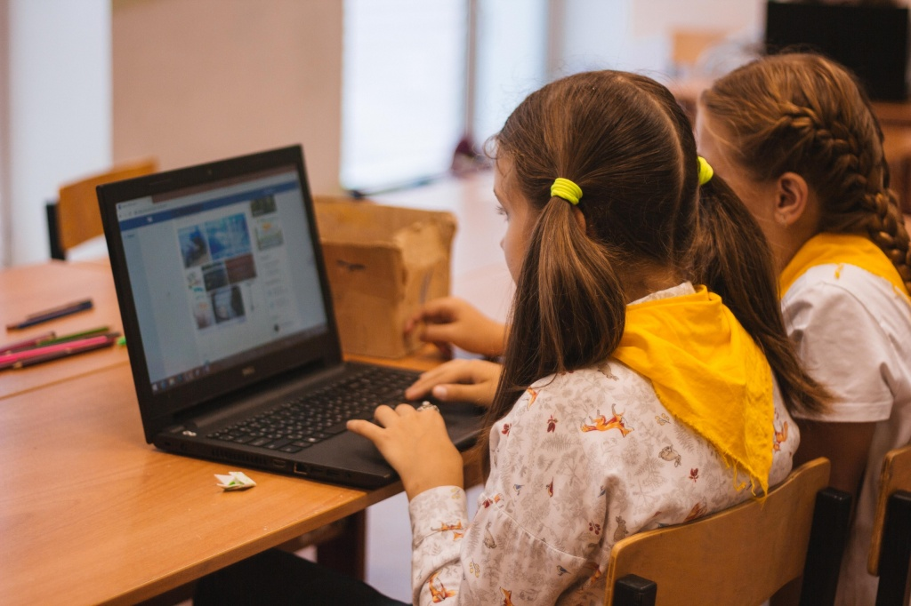

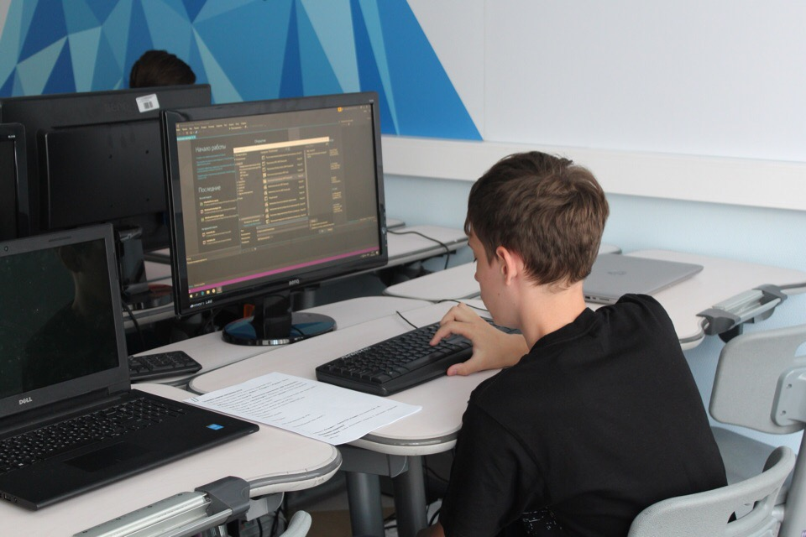

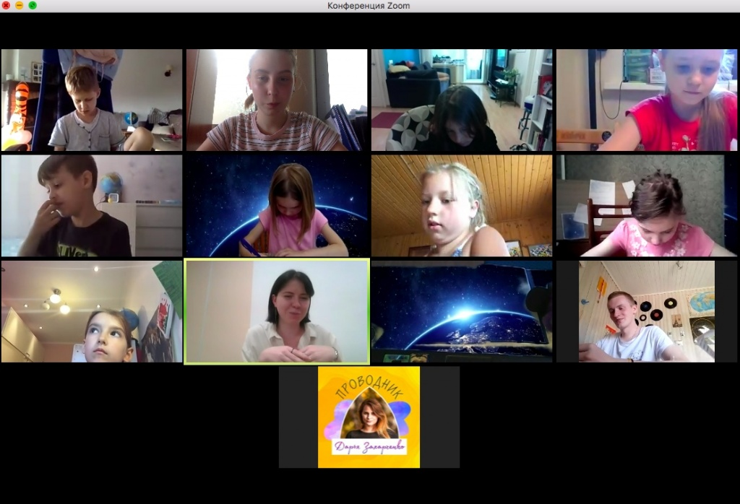

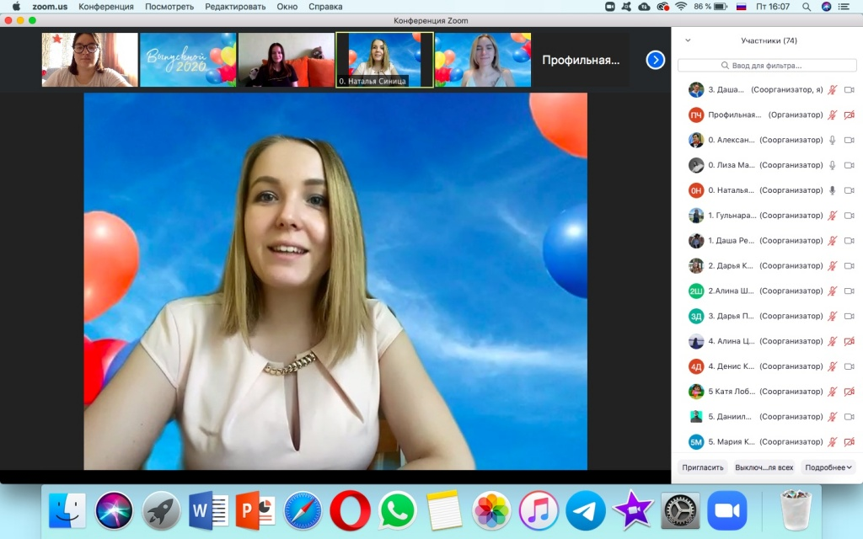

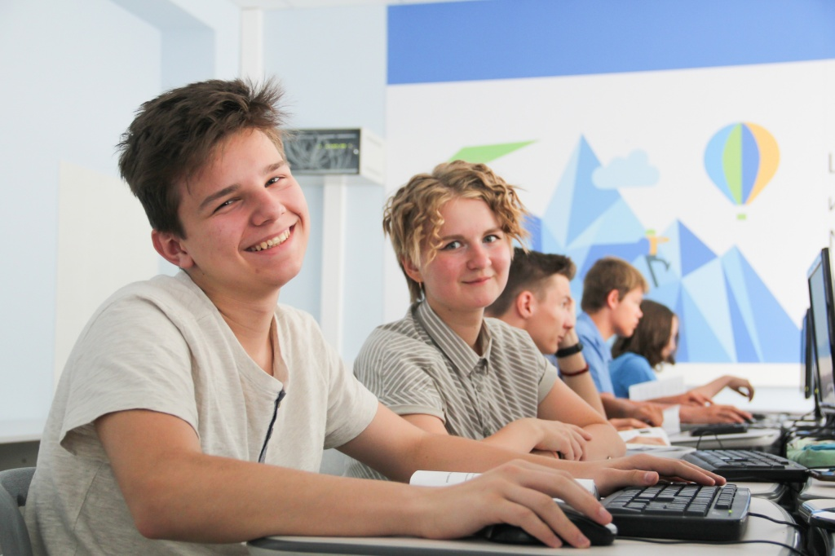

Адрес страницы: http://strogino.mos.ru/presscenter/news/detail/9297632.html
Управа района Строгино города Москвы

